EVI增焓超低温空气能热泵机组
FY20EVI-AT控制系统

用户使用

技术手册

请在使用控制器之前，详细阅读本技术手册，以掌握正确和安全的使用方法。

版权所有 翻录必究
YM-2013年版修订

目 录
一、安全注意事项 3
二、安装说明 4
1、手操器外形图 4
2、手操器安装尺寸图 4
3、IO板外形安装尺寸图 5
4、电气连接示意图 6
三、操作手册 7
1、手操器操作面板图 7
2、开机操作 8
3、关机操作 8
4、模式选择操作 9
5、系统参数设置操作 9
6、查看传感器参数操作 12
7、查看历史故障操作 13
8、强制除霜操作 13
9、当前故障界面 14
10、故障代码表 14
四、技术手册 15
1、系统特性 15
2、I/O控制基板接口定义 15
（1）输入信号汇总表: 15
（2）输出信号汇总表 15
3、控制功能 16
（1）压缩机防频繁起停 16
（2）工作模式选择 16
（3）压缩机起停逻辑 16
（4）除霜控制 16
（5）冬季防冻运行 16
（6）底盘电加热控制 17
（7）辅助电加热控制 17
（8）排气喷液阀控制 17
（9）冷凝风机控制 17
（10）电子膨胀阀控制 17
（11）线控开关 17
（12）运行限制功能 17
（13）断电记忆功能 17
（14）定时开关机 17
（15）保护及故障处理 17
4、多压缩机机组 18
（1）压缩机组网台数及模块设定 18
（2）组网功能 18
附录1、模块式结构室外控制板位址设定表 19

一、安全注意事项
  - 操作机组之前，请详细阅读所有“安全注意事项”。

  - “安全注意事项”内列举各种与安全有关的重要事项恳请严加遵守。

  - 本手册内使用的字符
警告：表示必须遵守本警告内容，以免导致使用者人身安全！
注意：表示必须遵守本注意内容，以免对机组造成损毁！
  - 安装
阅读后请将本技术手册妥善保存，以便随时参阅。另请将本手册交与其他操作本机
人士以供参考。
警告：
只可使用由本公司指定的附件，并向制造商或授权经销商要求提供安装、技术服务。如控制附件安装不当可能导致控制器失灵或触电等后果！
用户切勿尝试自行修理，如果修理不当可能导致触电或损坏控制器等后果！用户如有任何修理的需要，请与制造商接洽。
- I/O控制板
注意：
I/O控制板必须安装在主机内一个不会有雨雪、树叶或废物积聚的稳固平面上。其安装位置及控制板上均有强电线路通过，以免导致用户触电或损坏控制器等后果！
有关室外控制板的安装、接线应严格遵守强弱电分开的原则，另接触器应与控制板保持在50mm以上。
- 主控单元（手操器）
警告：
手操器必须安装稳固！否则可能因为手操器下坠而导致人员受伤或控制器损坏。
- 通讯线
注意：
通讯线80米以内要求为0.5平方的多股铜芯电源线；80～200米要求1平方的多股
铜芯电源线，通讯线不可与交流电源一起走线以防收受到强电干扰造成机组通讯故
障！
- 电源线、保险丝和断路器
警告：
切勿与其它电器共享同一电源，以免导致超负荷的危险！
- 操作
警告：
切勿使用锋利物按键，以免损坏控制器。
切勿扭曲或拉扯控制器的电线，以免损坏控制器，导致失灵。
切勿用苯、稀释剂或化学布抹擦控制器。否则可能导致脱色或机件失灵。如要清除
污垢请先将布浸在含有中性去污剂的水中，拧干水分后擦试，然后再用干布抹净控
制器。切勿施加过大的力在显示屏或连接部位，以免引起色调变化。

二、安装说明

1、手操器外形图
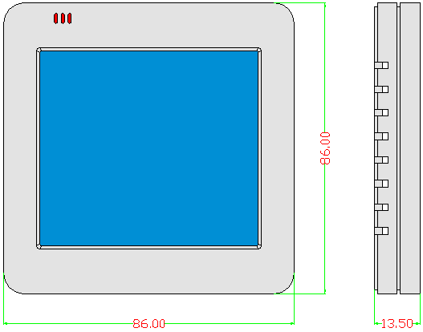

2、手操器安装尺寸图
手操器采用挂墙式标准86盒安装，对应螺钉拧紧即可，安装方便可靠
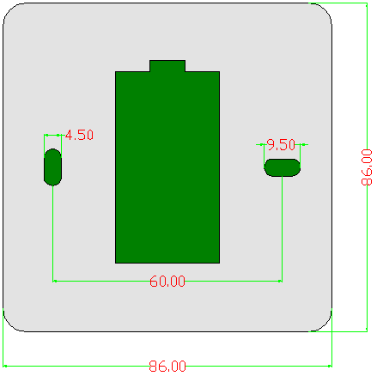

3、IO板外形安装尺寸图
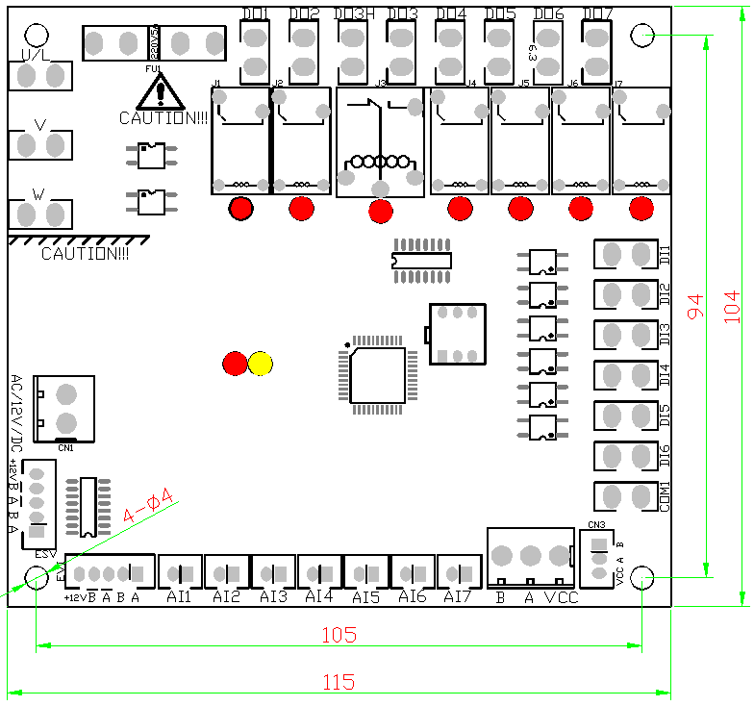
注意：手操器的电源由室外主机的控制板上连接12VDC。切勿试图对另外的连接，连接时请注意一 一对应。
◆手操器接口示意图：
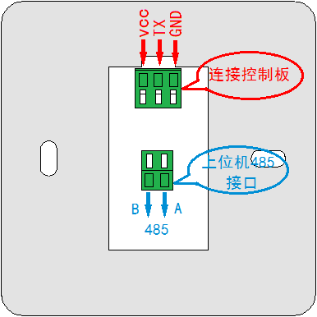
选配

4、电气连接示意图
注1：DO6/DO7继电器控制目前定义可设置，具体如下：
1、当参数【U6】设置为“0”时，DO6继电器控制目标为“增焓阀”，DO7继电器控制目标为“底盘电加热”；
2、当参数【U6】设置为“1”时，DO6继电器控制目标为“排气喷液阀”，DO7继电器控制目标为“底盘电加热”；
3、当参数【U6】设置为“2”时，DO6继电器控制目标为“排气喷液阀”，DO7继电器控制目标为“增焓阀”。
注2：电流互感器作为选配件。

三、操作手册

1、手操器操作面板图
手操器采用86型手操器，5个触摸按键，1个指示灯，为方便说明，本页内的显示灯全部亮起。此现象不会在实际情况中出现，具体如下：
制热模式 制冷模式 故障标志 时钟及故障代码 电加热标志 压缩机标志 水泵标志
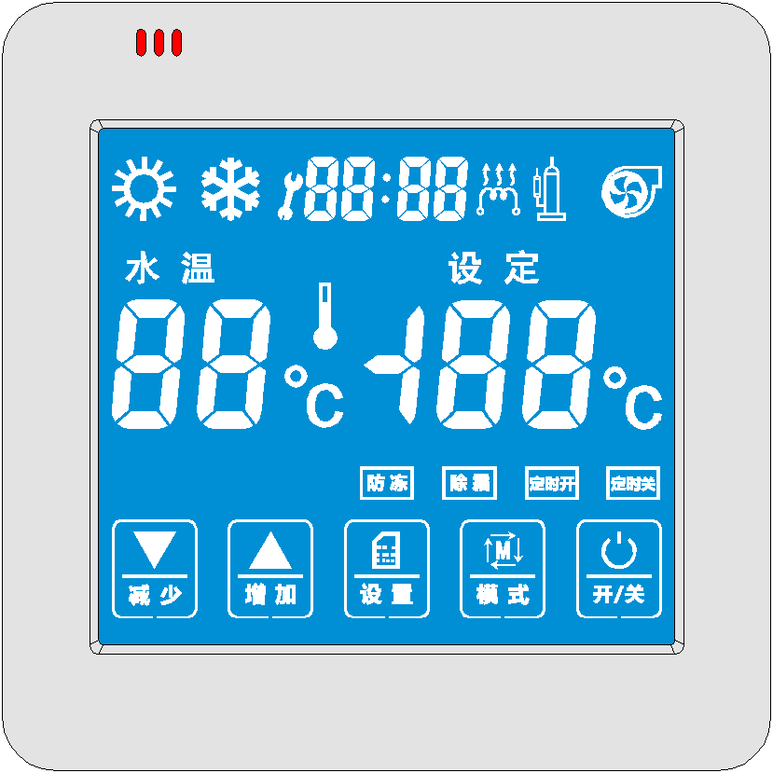
开关机指示灯
空调水温
设定温度
除霜标志
定时关机标志
定时开机标志
防冻标志
下调键 上调键 设置键 模式键 开关键
◆触摸按键
开关键： 手指轻触可执行开、关机操作；
模式键： 待机状态下手指重复轻触即可切换模式操作：制冷→制热→制冷；
设置键： 待机状态下手指轻触一下即可进入统参数设置操作；
▲▼键： 在进入参数操作界面手指轻触这两个按键即可调节修改参数操作；
注1：长按【▼】键5秒可进入机组温度查询操作，进入查询状态重复按匹【▼】键可循环查询机组各个温度传感器的温度值；
注2：长按【▲】键5秒可进入机组历史故障查询操作，进入查询状态重复按匹【▲】键可循环查询各个历史故障。
查询结束后按【模式】键则退出查询操作，返回查询前显示状态。
◆指示灯：开机点亮，关机熄灭。

2、开机操作
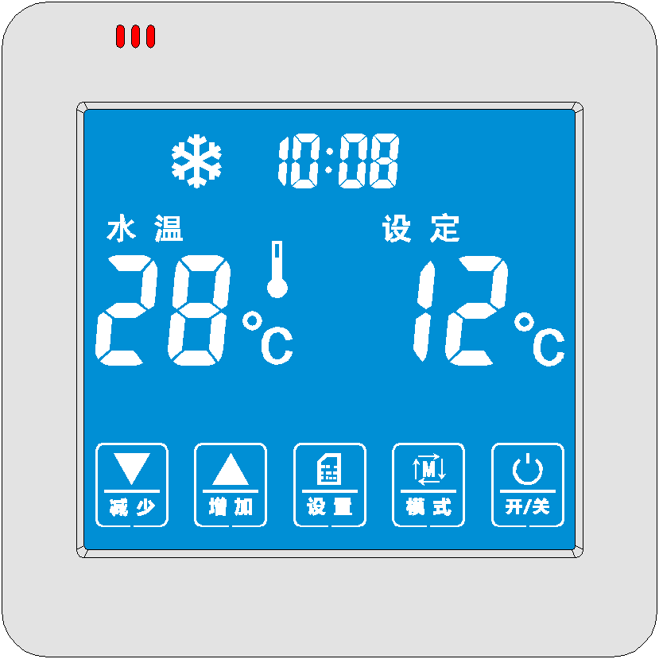
开关机键
开关机指示灯
控制器初始上电根据检测到的室外环境温度自动判断模式，具体如下：
室外环境温度 | 模式
≥25℃ | 制冷
＜25℃ | 制热
在关机状态下用户手指轻触一下【开/关】键，控制器便执行开机操作，指示灯点亮，满足开机条件后开启水泵、压缩机并标志点亮。
注意：系统初始上电自动判断模式，模式判断完成将不再改变，除非用户切换模式。

3、关机操作
在开机状态下用户手指轻触一下【开/关】键，便可执行关机操作；
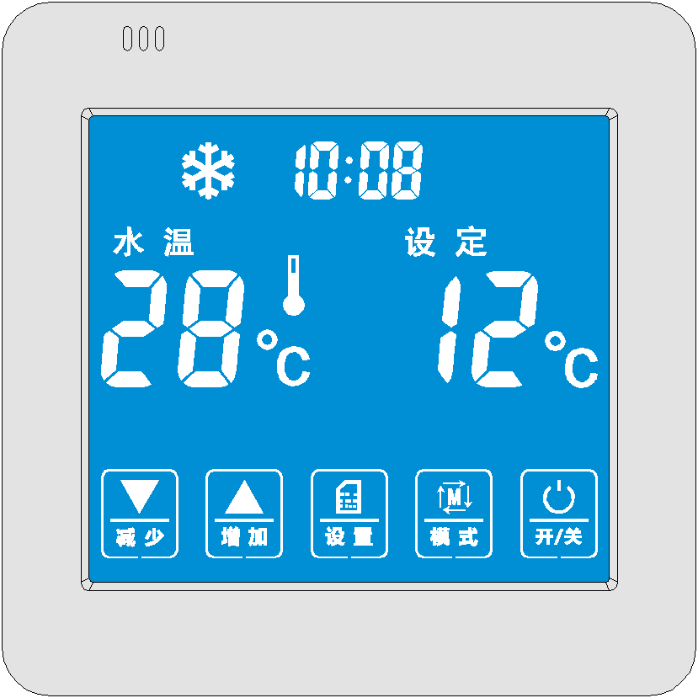
开关机指示灯
开关机键
关机后显示屏压缩机、水泵等目标运行标志熄灭，运行指示等熄灭。
注意：一旦执行关机操作，即使立刻按下【开/关】键，压缩机仍需要3分钟才可重新
启动。这功能的目的是为机件提供适当的保护。压缩机会在3分钟后自动开启。
4、模式选择操作
为方便说明，此图片中的模式标志显示全部亮起，此现象不会在实际情况中出现。
制热模式 制冷模式
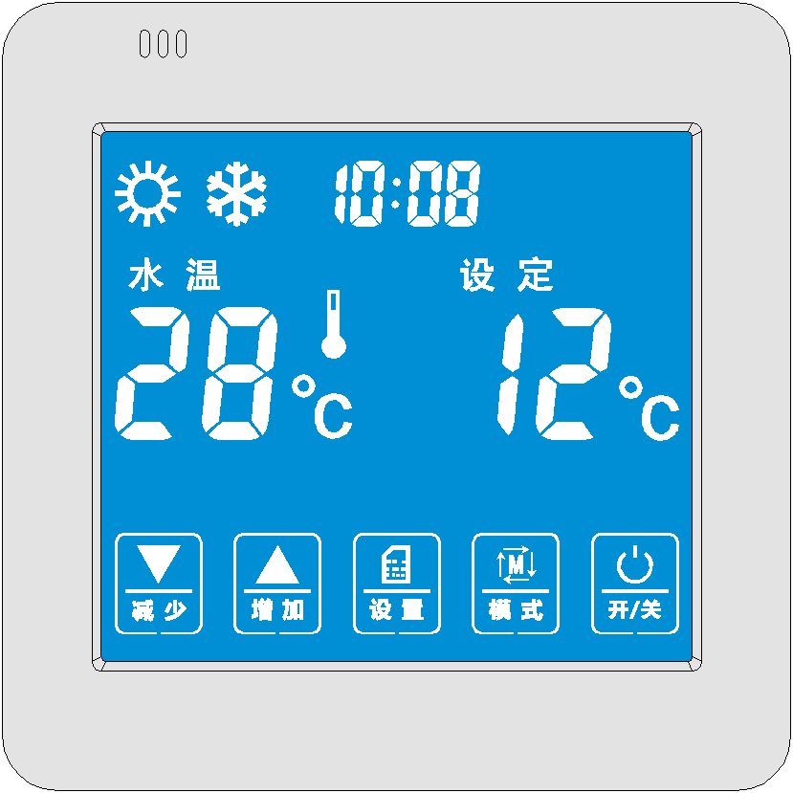
模式键
控制器在通电之后根据环境温度自动判断运行模式后，用户可根据实际需要通过轻触【模式】按键操作选择所需模式，重复按模式键可循环选择模式，例如首次上电系统判断模式为制冷，则重复按模式键，控制器模式循环切换具体如下：制冷 → 制热 → 制冷 → ……详细显示界面如下：
a、制冷模式界面 b、制热模式界面
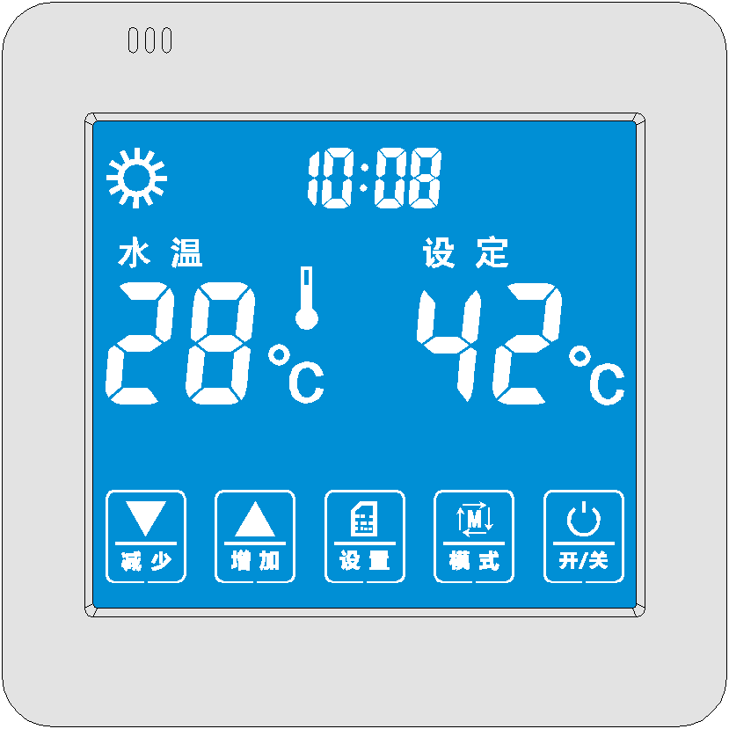
注意：用户模式切换必须在待机情况下切换，这功能的目的是为机件提供适当的保护。

5、系统参数设置操作
注：参数设置功能必须在待机下才允许操作！
参数设置操作：按【设置】键进入参数修改设置状态，此时回水温度区域显示参数代码，设定温度区域显示参数值，再按“设置”键项目增加，按“模式”键项目减少，在参数设置状态按【▲】或【▼】即可调整参数范围。项目S1时连续按住设置键+【▲】+【▼】项目增加并自动跳过密码S1，S2，A1，A2，A3。
退出设置操作：当参数设置完成后按一次“开关机”键便可退出参数设置状态并确认修改参数，1分钟内没有任何按键操作则自动确认参数设置返回参数设置前状态。
◆显示界面：手操器回水温度区域显示参数代码，设定温度区域显示参数值，如下图：
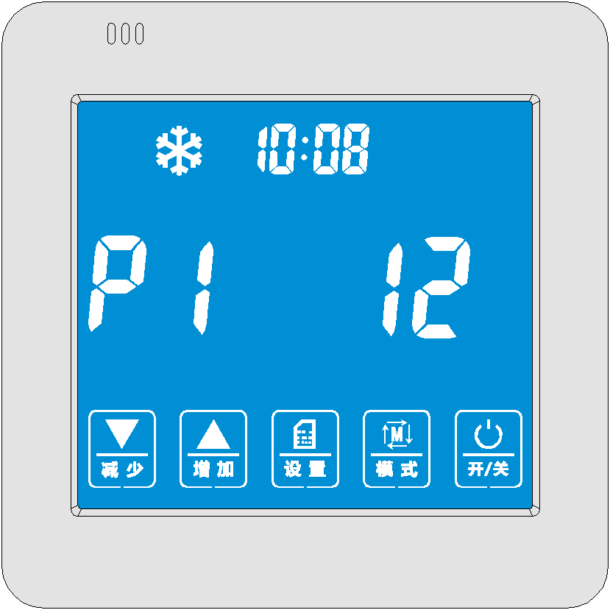
参数
代码
参数值
设置键
可设定参数表
类别 | 序号 | 代码 | 参数名称 | 出厂设定 | 设定范围
温  控  类 |  | P1 | 制冷回水温度设定值 | 12℃ | -19～32
温  控  类 |  | P2 | 制热回水温度设定值 | 40℃ | 8～90
温  控  类 |  | P3 | 备用
时  钟 |  | H1 | 时钟小时调整 | 0时 | 0～23
时  钟 |  | H2 | 时钟分钟调整 | 0分 | 0～59
定  时  类 |  | H3 | 定时1开机小时设定 | 0 | 0～23
定  时  类 |  | H4 | 定时1开机分钟设定 | 0 | 0～59
定  时  类 |  | H5 | 定时1关机小时设定 | 0 | 0～23
定  时  类 |  | H6 | 定时1关机分钟设定 | 0 | 0～59
定  时  类 |  | H7 | 定时2开机小时设定 | 0 | 0～23
定  时  类 |  | H8 | 定时2开机分钟设定 | 0 | 0～59
定  时  类 |  | H9 | 定时2关机小时设定 | 0 | 0～23
定  时  类 |  | HA | 定时2关机分钟设定 | 0 | 0～59
定  时  类 |  | Hb | 定时3开机小时设定 | 0 | 0～23
定  时  类 |  | HC | 定时3开机分钟设定 | 0 | 0～59
定  时  类 |  | Hd | 定时3关机小时设定 | 0 | 0～23
定  时  类 |  | HE | 定时3关机分钟设定 | 0 | 0～59
定  时  类 |  | HF | 定时开关机否（0：否；1：是） | 0 | 0～1
密  码  及  催  款 |  | S1 | 进入下一项参数密码1（默认12） | 25 | 0～99
密  码  及  催  款 |  | S2 | 进入下一项参数密码2（默认34） | 17 | 0～99
密  码  及  催  款 |  | A1 | S1密码设置 | 12 | 0～99
密  码  及  催  款 |  | A2 | S2密码设置 | 34 | 0～99
密  码  及  催  款 |  | A3 | 运行时限 | 0 | 0～99
系  统  设  置  类 |  | b1 | 冷暖/单冷（0：冷暖；1：单冷；2：单热） | 0 | 0～2
系  统  设  置  类 |  | b2 | 掉电记忆否（0/2：否；1/3：是）(0/1初始开度程序内部查表，2/3初始开度由F2/F3确定) | 1 | 0～3
系  统  设  置  类 |  | b3 | 电源保护否（0：否；1：相序；2高低电压保护） | 0 | 0～2
系  统  设  置  类 |  | b4 | 组合模块数 | 1 | 1～8
系  统  设  置  类 |  | b5 | 温控周期 | 15秒 | 0-99
系  统  设  置  类 |  | b6 | 动作范围（温控回差） | 2℃ | 1～12
系  统  设  置  类 |  | b7 | 增焓电子膨胀阀开启冷凝后温度 | 25 | 30～70
系  统  设  置  类 |  | b8 | 增焓电子膨胀阀关闭冷凝后温度 | 20℃ | 20～50
系  统  设  置  类 |  | b9 | 制热增焓开启环境温度 | 10℃ | -5～24
系  统  设  置  类 |  | bA | 制冷增焓开启环境温度 | 30℃ | 25～50
保  护  类 |  | C1 | 制冷翅片温度过高 | 63℃ | 50～80
保  护  类 |  | C2 | 制冷出水温度过低 | 4℃ | -19～10
保  护  类 |  | C3 | 制热出水温度过高 | 60℃ | 40～99
保  护  类 |  | C4 | 故障复位时间，99不复位 | 25分钟 | 10～99
保  护  类 |  | C5 | 辅热时允许进入的环境温度 | -15℃ | -30～60
保  护  类 |  | C6 | 水流开关持续检测时间 | 10秒 | 1～60
保  护  类 |  | C7 | 排气温度过高报警值 （单位*10℃） | 12(120℃) | 10～14
保  护  类 |  | C8 | 进出水温差过大保护 | 12℃ | 5～20
化  霜  类 |  | d1 | 允许进入化霜的环境温度 | 10℃ | 0～12
化  霜  类 |  | d 2 | 首次化霜压机工作累计时间 | 30分钟 | 20～99
化  霜  类 |  | d 3 | 化霜最长时间 | 6分钟 | 2～15
化  霜  类 |  | d 4 | 进入化霜温度条件 | 7℃ | 0～10
化  霜  类 |  | d 5 | 退出化霜翅片温度条件 | 13℃ | 0～20
化  霜  类 |  | d 6 | 最长未除霜累计工作时间 | 2小时 | 1～12
化  霜  类 |  | d 7 | 温差值过大紧急进入化霜模式 | 10 | 10～75
化  霜  类 |  | d 8 | 化霜方式选择（0：回气温差；1：翅片温差） | 0 | 0～1
电子膨胀阀调节类 |  | d 9 | 电子膨胀阀调节速率 (单位10ms) | 3(100ms) | 1～125
电子膨胀阀调节类 |  | d A | 制冷工况电子膨胀阀调节周期 | 25秒 | 5～125
电子膨胀阀调节类 |  | d b | 制热工况电子膨胀阀调节周期 | 25秒 | 5～125
电子膨胀阀调节类 |  | d C | 增焓电子膨胀阀调节周期 | 20秒 | 5～125
电子膨胀阀调节类 |  | d d | 节流电子膨胀阀压缩机开机后延时检测过热度时间 | 3分钟 | 1～10
电子膨胀阀调节类 |  | d E | 儿童锁 0无，1有 | 0 | 0～1
电子膨胀阀调节类 |  | d F | 开度只能增大的排气温度点 | 95℃ | 70～110
节  流  电  子  膨  胀  阀  参  数 |  | F0 | 电子膨胀阀最大开度 (单位*10脉冲) | 50(500脉冲) | 20～125
节  流  电  子  膨  胀  阀  参  数 |  | F1 | 制冷节流阀最小开度(单位*10脉冲) | 8(80脉冲) | 0～50
节  流  电  子  膨  胀  阀  参  数 |  | F2 | 制冷工况首次开机初始开度 (单位*10脉冲) | 35(240脉冲) | 0～125
节  流  电  子  膨  胀  阀  参  数 |  | F3 | 制热工况最小初始开度 (单位*10脉冲) | 12(120脉冲) | 0～125
节  流  电  子  膨  胀  阀  参  数 |  | F4 | 除霜开度 (单位*10脉冲) | 48(480脉冲) | 0～125
节  流  电  子  膨  胀  阀  参  数 |  | F5 | 手动调阀开度 (单位*10脉冲) | 25(250脉冲) | 0～125
节  流  电  子  膨  胀  阀  参  数 |  | F6 | 制冷工况过热度设定值 | -2℃ | -19～19
节  流  电  子  膨  胀  阀  参  数 |  | F7 | 制热工况过热度设定值 | 3℃ | -19～19
节  流  电  子  膨  胀  阀  参  数 |  | F8 | 节流调阀方式(0:过热度自动;1:手动) | 0 | 0～1
增焓电子膨胀阀参数 |  | F9 | 制热增焓电子膨胀阀最大开度 (单位*10脉冲) | 50(500脉冲) | 20～125
增焓电子膨胀阀参数 |  | FA | 制热增焓子膨胀阀最小开度 (单位*10脉冲) | 8(80脉冲) | 0～30
增焓电子膨胀阀参数 |  | Fb | 制热增焓初始开度 (单位*10脉冲) | 9(90脉冲) | 0～125
增焓电子膨胀阀参数 |  | FC | 制热增焓过热度设定值 | 36℃ | -19～60
增焓电子膨胀阀参数 |  | Fd | 增焓手动调阀开度 (单位*10脉冲) | 25(250脉冲) | 0～125
增焓电子膨胀阀参数 |  | FE | 增焓调阀方式(0过热度自动或排气自动;1手动;2丹氟斯) | 0 | 0～2
地址 |  | FF | 本机地址码 | 1 | 1～125
功能类型 |  | U1 | 吸气温度过低保护设定值 | -5℃ | -20～10
功能类型 |  | U2 | 485端口选择(0:网络模块；1:MODBUS标准协议；新疆自定义) | 0 | 0～2
功能类型 |  | U3 | 排气喷液阀开启温度 | 100℃ | 0～125
功能类型 |  | U4 | 排气喷液阀关闭温度 | 85℃ | 0～125
功能类型 |  | U5 | 底盘电加热开启温度 | -25℃ | 0～30
功能类型 |  | U6 | DO6,D07接口定义(0:补气增焓阀、底盘电加热；1：排气喷液、底盘电加热；2：排气喷液阀、补气增焓阀) | 0 | 0～2
功能类型 |  | U7 | 温度到循环泵选择，0不停（冷暖均适用），1停 (仅制热)  2节能1 (停5分钟 开5分钟，仅制热)  3节能2 (停10分钟 开5分钟，仅制热)  4节能3 (停20分钟 开5分钟，仅制热)  5停（冷暖均适用） | 0 | 0～5
功能类型 |  | U8 | 0除霜不停机+制热开制冷除霜关，1除霜停机+制热开制冷除霜关，2除霜不停机+制热关制冷除霜开，3除霜停机+制热关制冷除霜开 | 3 | 0～3
 |  | U9 | 制热回水温度修正值 | 0℃ | 0～10
 |  | UA | 制热温度设定值上限 | 55℃ | 0～90
 |  | Ub | 制冷温度设定值下限 | 10℃ | -19～90
 |  | UC | 压缩机电流保护值，0无此功能 | 24A(10p) | 0～80
 |  | Ud | 底盘电加热除霜后工作时间 | 10分钟 | 1～99
 |  | UE | 制冷增焓时电子膨胀阀最小开度 (单位*10脉冲) | 8(80脉冲) | 0～30
 |  | UF | 制冷增焓初始开度 (单位*10脉冲) | 18(180脉冲) | 0～125
 |  | UH | 制冷增焓过热度设定值 | 35℃ | 0～60
 |  | 11 | 制热节流阀最小开度环温点1 | 8℃ | -32-60
 |  | 12 | 制热节流阀最小开度环温点2 | 1℃ | -32-60
 |  | 13 | 制热节流阀最小开度环温点3 | -5℃ | -32-60
 |  | 14 | 制热节流阀最小开度环温点4 | -10℃ | -32-60
 |  | 15 | 制热节流阀最小开度环温点5 | -18℃ | -32-60
 |  | 21 | 制热节流阀最小开度1(单位*10脉冲) | 16 | 0～50
 |  | 22 | 制热节流阀最小开度2(单位*10脉冲) | 16 | 0～50
 |  | 23 | 制热节流阀最小开度3(单位*10脉冲) | 12 | 0～50
 |  | 24 | 制热节流阀最小开度4(单位*10脉冲) | 11 | 0～50
 |  | 25 | 制热节流阀最小开度5(单位*10脉冲) | 9 | 0～50
 |  | 26 | 制热节流阀最小开度6(单位*10脉冲) | 8 | 0～50
 |  | 31 | -12度测试时，最小开度的个位步数，用于最小开度微调 | 0 | 0～9
注1：当设定值超过99时，100=A0；110＝b0；120＝C0；具体则显示如下：
101～109＝A1～A9； 111～119＝b1～b9； 121～129＝C1～C9
注2：同时按设置键+模式键+【▲】直接进入第84项参数，按设置键项目增，按模式键项目减。
注3：上面最小开度初值为5P机的，6P机使用建议分别减1使用。

6、查看传感器参数操作
查询操作：在开机或关机状态下长按【▼】减少键5秒均可进入传感器温度查询操作，重复按【▼】减少键可循环查询各个传感器的参数。
退出查询操作：传感器参数查询过程中，按一次【模式】键退出查询状态，1分钟内没有任何按键操作自动取消查询返回查询前状态。
手操器回水温度区域显示传感器名称代码，设定温度区域显示传感器温度值，如下图：
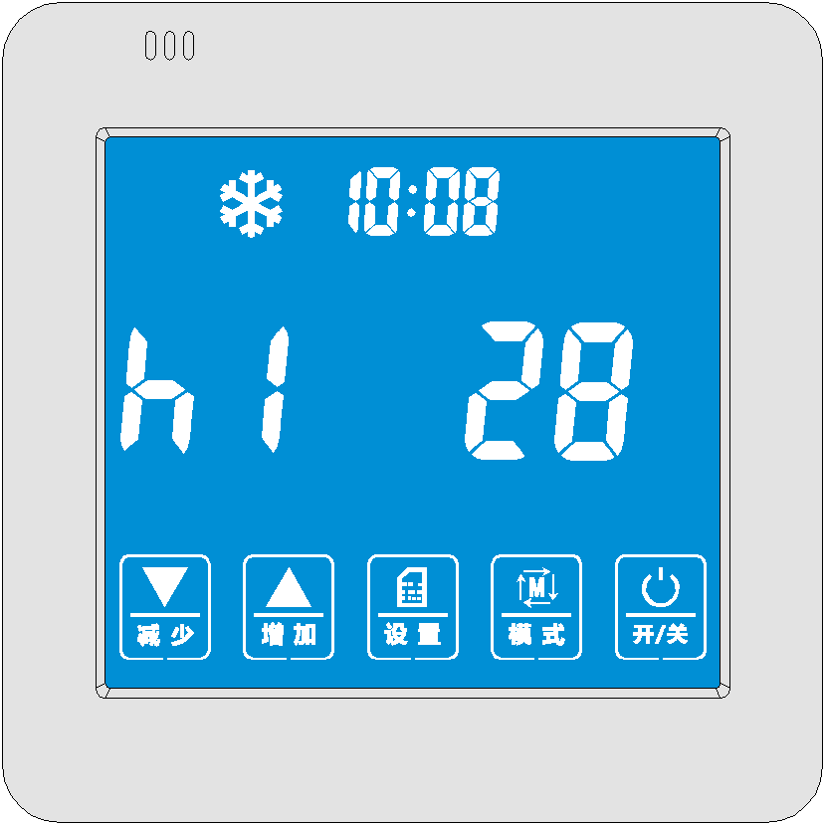
传感器
代码
温度值
长按5秒
◆传感器名称与参数表
序号 | 显示代码 | 传感器名称
 | h0 | 系统回水温度
 | h1 | 环境温度
 | A0 | 出水温度
 | A1 | 翅片温度
 | A2 | 吸气温度
 | A3 | 制冷阀后温度
 | A4 | 压缩机电流
 | A5 | 备用
 | A6 | 排气温度
 | A7 | 节流电子膨胀阀开度
 | A8 | 增焓电子膨胀阀开度
 | A9 | 节流过热度
 | AA | 增焓过热度
注1：当温度值超过99℃时，100℃=A0；110℃＝b0；120℃＝C0；130℃＝d0；140℃=E0，具体为：101～109℃＝A1～A9；111～119℃＝b1～b9；121～129℃＝C1～C9；131～139℃＝d1～d9
注2：电子膨胀阀开度显示为实际脉冲数的10倍值。

7、查看历史故障操作
查询操作：在开机或关机状态下长按【▲】增加键5秒均可查询历史故障操作，重复按【▲】增加键可循环查询最近32个历史故障。,
退出查询操作：在查询历史故障状态下按【模式】键一次便可退出历史故障查询状态，1分钟内没有任何按键操作自动取消查询返回查询前状态。
清除历史故障操作：在历史故障查询状态下，按【设置】键一次则清除所有历史故障。
在历史故障查询状态手操器故障指示标志点亮，设定温度区域显示历史故障记录序号，时钟区域前两位数字显示发生故障单元数，时钟后两位数字闪烁显示故障代码，如下图：
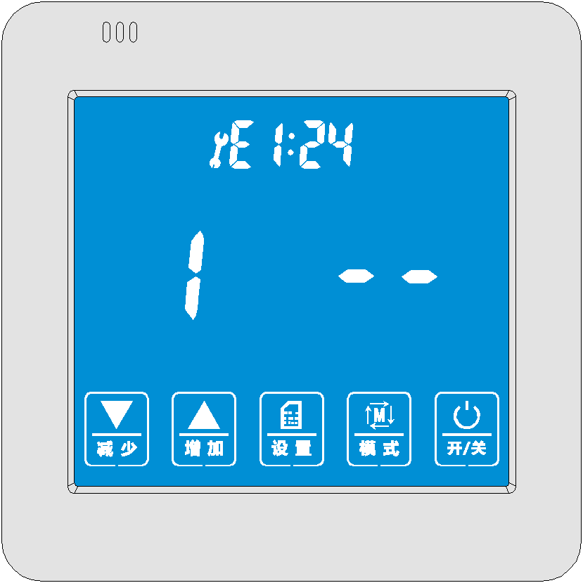
历史故障序号
长按5秒
故障标志
故障代码
注：如上图所示“历史第1个故障”为代码“E1:24”的故障。

8、强制除霜操作
强制除霜操作：在制热工况下且已经开机状态下按【模式】键进入强制除霜模式设置状态，此时重复按“模式”键可在“制热模式”和“强制除霜模式”两者间切换。在“强制除霜”模式下，按【设置】键便可进入强制除霜，强制除霜过程及退出除霜条件同系统自动除霜逻辑。
◇强制除霜设定界面： ◇正在除霜界面：
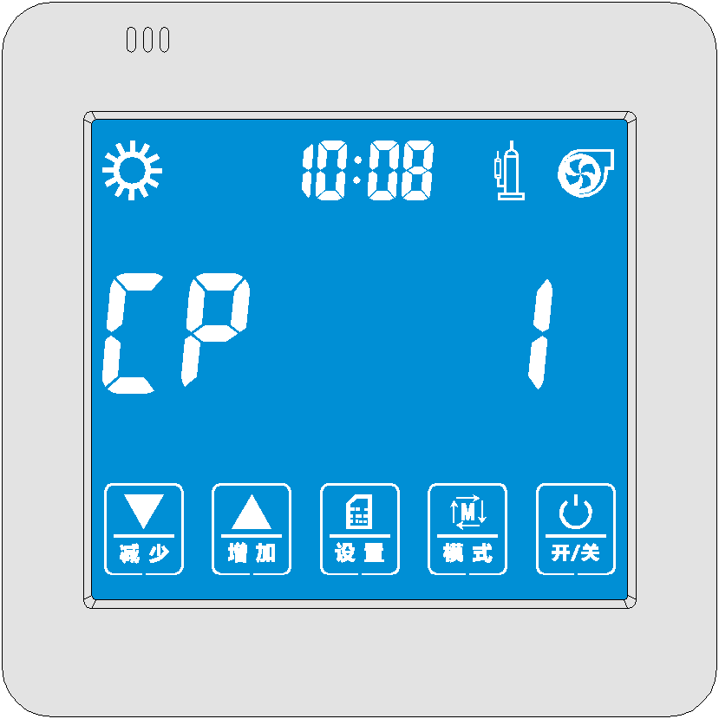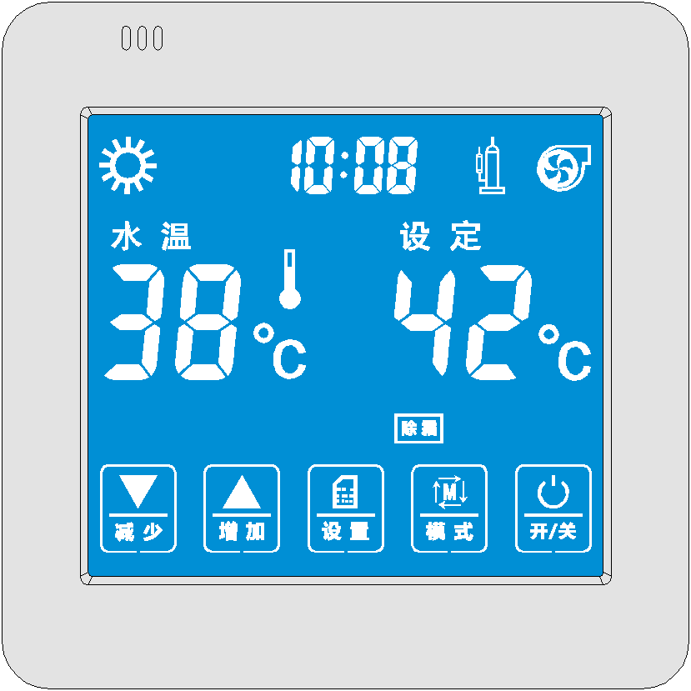
强制除霜
标志
除霜标志

9、当前故障界面
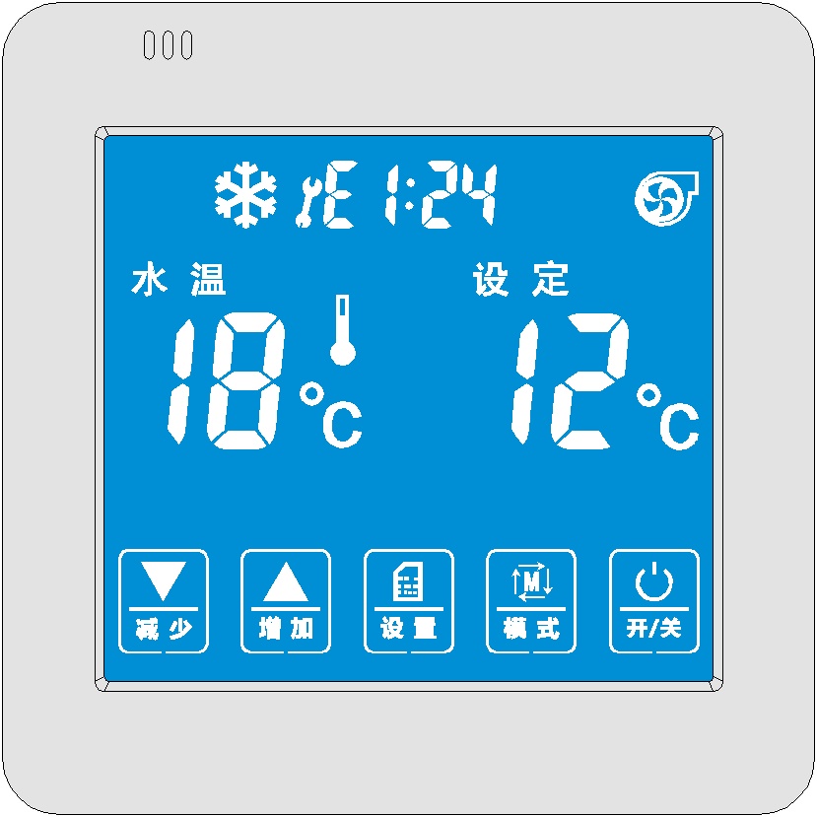
故障标志
故障代码
注：如上图所示当前发生的故障为“E1:24”的故障。

10、故障代码表
故障原因 | 故障代码 | 进入条件 | 保护措施
通讯故障 | E1：00 | 主板与手操器通讯失败 | 全停
组电源故障保护 | E1：01 | 【b3】为“1”，缺逆相 | 全停
水流开关断开 | E1：02 | 水流开关持续断开【C6】秒 | 全停
制冷防冻开关断开 | E1：03 | 制冷防冻开关断开 | 停压缩机
制冷出水过低保护 | E1：04 | 出水温度低于【C2】值 | 停压缩机
制热出水过高保护 | E1：05 | 制热出水温度高于【C3】值 | 停压缩机
出水温度传感器损坏 | E1：11 | 传感器短路或断路 | 停压缩机
回水温度传感器损坏 | E1：12 | 传感器短路或断路 | 停压缩机
环境温度传感器损坏 | E1：13 | 传感器短路或断路 | 停压缩机
压缩机高压保护 | E1：20 | 压缩机高压开关断开 | 停压缩机
压缩机低压保护 | E1：21 | 压缩机低压开关断开 | 停压缩机
压缩机过载 | E1：22 | 压缩机电流过大或检测不到电流 | 停压缩机
排气温度过高保护 | E1：24 | 排气温度高于【C7】值 | 停压缩机
翅片温度过高保护 | E1：25 | 制冷工况翅片温度高于【C1】值 | 停压缩机
进出水温差过大 | E1：26 | 进出水温差过大 | 全停
制冷吸气温度过低保护 | E1：27 | 吸气温度低于【U1】值 | 停压缩机
翅片传感器故障 | E1：30 | 翅片传感器短路或断路 | 停压缩机
吸气传感器故障 | E1：31 | 吸气传感器短路或断路 | 停压缩机
阀后传感器故障 | E1：32 | 阀后传感器短路或断路 | 停压缩机
排气温度传感器故障 | E1：35 | 排气温度传感器短路或断路 | 停压缩机
注1：多故障同时存在时，手操器只显示当前故障级别最高的故障（故障代码数字越小故障级别越高）。
注2：机组发生压缩机高压、低压、过载、排气温度过高保护时，故障锁定，在故障排除后按【开/关】复位。

四、技术手册

1、系统特性
（1）适用空调系统：
带一个系统水泵输出，一个增焓压缩机组成一个EVI增焓超低温增空气能热泵两联供机组。
（2）采用本控制系统可实现以下功能：
定时开关机，人工切换工作状态，与末端联动，故障自动判断、处理，手动测试功能，自动除霜，强制除霜，电加热控制，下班防冻，催款等功能。
（4）控制器的工作过程和功能达到和符合Q/YM001-1998的规定和有关微电脑控制的技术标准和要求。
（5）所有的输入、输出信号和通讯数据传输都具有足够的抗干扰能力。保证机组工作稳定，可靠，输出没有误动作，没有抖动，而且温度值不会出现大于1.0℃的跳变。
（6）控制器具有预防用户误操作的功能，如带故障时压缩机不响应等。
（7）安全性、电磁兼容性均符合国家相关电子电器产品安全标准和电磁兼容性标准。
（8）具有密码保护的参数设定功能，所有需设定的参数都具有相应的默认值，该默认值在第一次开机时使用。

2、I/O控制基板接口定义

（1）输入信号汇总表:
标号 | 名称 | 类型及状态 | 功能 | 备注
AI1 | 出水温度 | 模拟：NTC | 用于空调出水温度异常温度保护 | -19～99℃
AI2 | 回水温度 | 模拟：NTC | 用于系统能调防冻 | -19～99℃
AI3 | 环境温度 | 模拟：NTC | 用于防冻、除霜及增焓 | -19～99℃
AI4 | 翅片温度 | 模拟：NTC | 用于压缩机除霜及制冷温度过高保护 | -19～99℃
AI5 | 压机吸气温度 | 模拟：NTC | 用于压缩机吸气温度检测 | -19～99℃
AI6 | 制冷阀后温度 | 模拟：NTC | 用于蒸发节流电子膨胀后温度检测 | -19～99℃
AI7 | 排气温度 | 模拟：NTC | 用于压缩机排气温度检测 | 0～140℃
DI1 | 远控开关 | 开关 | 用于手动实现对机组的启停控制 | 通:开机；断:关机
DI2 | 水流开关 | 开关：闭合正常 | 用于空调循环水断流无水保护 | 检测延时时间可调
DI3 | 防冻开关 | 开关：闭合正常 | 用于空调制冷防冻保护 | 检测延时3秒
DI4 | 压缩机高压 | 开关：闭合正常 | 用于1＃压缩机压力过高保护 | 检测延时3秒
DI5 | 压缩机低压 | 开关：闭合正常 | 用于1＃压缩机压力过低保护 | 检测延时时间可调
DI6 | 压缩机过载 | 开关：闭合正常 | 用于1＃压缩机压力过载保护 | 检测延时3秒

（2）输出信号汇总表
标号 | 名称 | 类型及状态 | 功能 | 备注
DO1 | 空调循环泵 | 开关：闭合有效 | 控制空调循环泵起停
DO2 | 电加热 | 开关：闭合有效 | 控制电加热启停
DO3H | 曲轴加热 | 开关：闭合有效 | 控制曲轴加热启停
DO3 | 压缩机 | 开关：闭合有效 | 控制压缩机起停
DO4 | 冷凝风机 | 开关：闭合有效 | 控制冷凝低速风起停
DO5 | 四通阀 | 开关：闭合有效 | 控制四通阀起停
DO6 | 排气喷液阀 | 开关：闭合有效 | 控制排气喷液阀起停 | U6=0为增焓阀
DO7 | 底盘电加热 | 开关：闭合有效 | 控制底盘电加热启停
ESV | 蒸发器电子膨胀阀 | 12VDC、电动式直动型 | 用于冷媒节流 | 5芯
ESV | 经济器电子膨胀阀 | 12VDC、电动式直动型 | 用于低温增焓 | 5芯

3、控制功能

（1）压缩机防频繁起停
压缩机再次启动间隔时间为3分钟，即压缩机停机时间不小于3分钟。
压缩机温控最少运行时间：压缩机一经启动至少运行1分钟以上，除非关机或故障。

（2）工作模式选择
（1）自动：环境温度低于20℃时，“制热”；环境温度高于25℃时，“制冷”。
（2）面板功能切换：制冷→制热。
（3）在运行状态中模式切换均无效，只有停机状态中方可允许切换。

（3）压缩机起停逻辑
a、制冷模式
当T回水≥T设定+回差时，开启压缩机； 当T回水≤T设定，关闭压缩机。
b、制热模式
当T回水≤T设定－回差时，开启压缩机；当T回水≥T设定，关闭压缩机。

（4）除霜控制
回气温差化霜：
（1）室外环境温度T环≤【d1】累计运行时间计时，否则清零；当室外环境温度T环—吸气温度≥【d4】；累计运行时间≥【d2】分钟时，机组进入除霜模式。
（2）室外环温T环≤【d1】；室外环温T环—吸气温度≥【d7】；机组进入除霜模式。
（3）室外环温T环≤【d1】；压缩机累计工作时间大于【d6】小时，机组进入除霜模式。
翅片温差化霜：
（1）室外环境温度T环≤【d1】累计运行时间计时，否则清零；当室外环境温度T环—翅片盘管T盘≥【d4】；累计运行时间≥【d2】分钟时，机组进入除霜模式。
（2）室外环温T环≤【d1】；室外环温T环—翅片盘管T盘≥【d7】；机组进入除霜模式。
（3）室外环温T环≤【d1】；压缩机累计工作时间大于【d6】小时，机组进入除霜模式。
退出化霜：
- 在室外翅片盘管温度≥【d5】时，机组退出化霜模式。
- 除霜时间≥化霜最长时间【d3】分钟,机组退出化霜模式。
- 出水温度低于【C2】制冷出水温度过低保护温度，机组退出化霜模式。
- 除霜过程中出现高压保护、排气过高保护则退出化霜模式。

（5）冬季防冻运行
机组工作电源没有被切断，机组处于制热模式下并处于停机状态中
下面描述的水温指回水和出水最低温度的哪一个，如果回水出水探头均已损坏，用翅片温度和环境温度代替，如果这四种也都损坏，待机10分钟后直接进入一级防冻。
1、待机10分钟后，水温小于等于4度，进入一级防冻开启水泵。当环境温度小于等于0℃或有探头损坏，一级防冻至少4分钟以上。
2、环境温度小于等于0℃以下，水温小于等于2℃，且连续关机时间达到10分钟，进入二级防冻，开启一台压缩机制热。
3、环境温度0℃以上，水温小于等于2℃，且连续关机时间达到30分钟，进入二级防冻，开启一台压缩机制热。
4、环温高于7℃，退出二级防冻。
5、水温达到10℃，退出二级防冻。
注：①防冻时压缩机的启动同正常的启动过程。
②若机组处于防冻过程中需要启动投入工作则可直接按“开关”键，便可实现“无缝”切换。
③若机组处于防冻过程中需要关机，则可直接按“开关”键，便可退出防冻。进入待机状态，满足防冻条件后，再次自动进入防冻状态。

（6）底盘电加热控制
当环境温度低于参数【U5】设定值时底盘电加热开启，当环温高于参数【U5】设定值+2℃时底盘电加热关闭。

（7）电加热控制（注意，这里不是辅助电加热，不管压缩机是否工作）
当室外环境温度小于参数【C5】设定值时,按以下模式工作
1、5℃≤T设-T回，开电加热；
2、5℃>T设-T回≥3℃，保持；
3、T设-T回<3℃，关电加热。

（8）排气喷液阀控制
当排气温度达到参数【U3】设定值时排气喷液阀开启，当排气温度降到参数【U4】设定值时排气喷液阀关闭。

（9）冷凝风机控制
冷凝风机先于压缩机运行（除霜时停止）；压缩机关闭后冷凝风机停止工作。

（10）电子膨胀阀控制
系统配有1个节流电子膨胀阀，1个增焓电子膨胀阀控制接口。
电子膨胀阀根据系统检测到的实际过热度和目标过热度之间的差值来自动调节电子膨胀阀的开度大小。

（11）线控开关
当闭合线控开关（远程开关）时，如果系统处于关闭状态则系统投入运行；当断开线控开关时，如果系统处于运行状态则系统停机。

（12）运行限制功能
运行限制功能为压缩机超时限制功能，当系统参数【A3】（0为不限制运行）设置了具体的运行天数后；控制器将根据累计机组通电时间功能完成对空调机组试用期限的限制。即当机组累计通电时间到达设定天数时，机组将被自动关机，此时机组被锁住，“定时关机”标志闪烁显示。
若在主界面下按“开/关”键，只听到“嘀” 一声，开机功能无效。若解除此锁定需具有相应权限的工程师进入“系统参数”设置，取消限制运行或重新设置限制运行天数。

（13）断电记忆功能
系统参数【b2】为断电记忆功能选择参数，当参数【b2】设置为“1”时断电记忆功能有效；当参数【b2】设置为“0”时取消断电记忆功能。
当机组无人值守时，控制器自动管理机组上电时的工作状况。若断电记忆功能设定为“是”，当机组处于运行状态中断电时，控制器可自动记忆该机组断电之前的状态，当再次加电时，控制器会按照正常的启动过程自动地投入运行。若断电记忆功能设定为“否”，此功能无效。

（14）定时开关机
定时开关机功能在时钟设置正确后，然后将参数6～18（【H3】～【HF】）依次设置开机时间和关机时间，设置完成退出后即可生效。
机组按照设定好的“系统开、关机时间”自动执行开机关机，在定时开关机时间内用户也可根据实际需要手动关机或手动开机。

（15）保护及故障处理
流量开关检测延时时间可设置，其他故障检测延时3秒。
  - 控制器主控板具有相位检测缺相和逆相保护功能，当参数【b3】设置为“1”时，保护功能有效，为“0”无保护功能，发生该故障时系统全停。
  - 空调水流量不足：水泵起动30秒后开始检测空调水流量，当检测到空调水流量不足且持续参数【C6】时间后则系统全停。
  - 水流不足温差保护：当进出水温差大于【C8】值时，系统全停。
  - 制冷防冻开关跳脱：系统运行制冷工况时，当检测到防冻开关跳脱时，关闭压缩机。
  - 压缩机高压保护：当系统检测到高压保护时报警时停机，故障排除后自动复位；若60分钟内出现3次高压保护则系统停机报警，不能自动复位（需手动复位-重新上电或关机后再开机）。
  - 压缩机低压保护：当系统检测到低压保护时报警停机，故障排除后自动复位；若60分钟内出现3次低压保护则系统停机报警，不能自动复位（需手动复位-重新上电或关机后再开机）；系统除霜时低压保护屏蔽，压缩机启动3分钟内不检测低压。
  - 压缩机过载保护：当系统检测到压缩机过载时，关闭压缩机，锁定故障，关机复位。
  - 传感器故障保护：
a、吸气温度、阀后温度、翅片温度、排气温度传感器发生故障时停压缩机；
b、出水、回水、环境温度温度传感器发生故障时系统全停。
9、蒸发器出水温度异常保护：
a、制热工况：当出水温度高于参数【C3】且持续30秒时，系统判断出水温度过高保护，当出水温度低于参数【C3】-2℃时，故障复位；
b、制冷工况：当出水温度低于参数【C2】且持续30秒时，系统判断出水温度过低保护，当出水温度高于参数【C2】＋2℃时，故障复位。
10、制冷工况翅片温度过高保护：当系统检测到翅片温度高于参数【C1】且持续30秒时系统判断翅片温度过高保护，关闭压缩机。
11、吸气温度过低保护：当系统检测到吸气温度低于参数【U1】设定值时停机，当吸气温度高于参数【U1】设定值+6℃时，复位。
12、排气温度过高保护：当系统检测到排气温度高于参数【C7】设定值时，停相应压缩机，当排气温度低于参数【C7】设定值10℃时，故障复位。
13、发生通讯中断时，系统全停。
注：当机组发生压缩机高压、低压、过载、排气温度过高四种故障时锁定，在故障排除后，按开关键复位。

4、多压缩机机组

（1）压缩机组网台数及模块设定
系统参数【b4】为模块组合数设置，可任意组合1～8台模块。
模块组合台数设定功能是基于一个标准控制程序完成对不同模块数的控制。控制器完全根据上电前设定的模块组合数，决定接入控制网络的室外控制板的个数。如模块数设置为3台，当上电工作时接入控制网络的室外控制板的个数为3块，工作压缩机台数为3台，所有与压缩机工作台数有关的控制功能如运行管理功能，能量调节功能均按3台压缩机进行处理。

（2）组网功能
多模块的组网控制通过通信接口相互连接的方式，通过一个显示界面对各个模块进行控制、数据及运行状态的监控、模块数的选择。各模块的运行相对独立，集中控制。
从模块水流开关如果不用则需要和保护口公共端短接。

附录1、模块式结构室外控制板位址设定表
1、室外控制板地址码开关示意图 2、室外控制板地址码对照表
ON
1 | 2 | 3 | 模块地址
0 | 0 | 0 | 1
0 | 0 | 1 | 2
0 | 1 | 0 | 3
0 | 1 | 1 | 4
1 | 0 | 0 | 5
1 | 0 | 1 | 6
1 | 1 | 0 | 7
1 | 1 | 1 | 8

1 2 3

图1 表1
注：图1所示地址码开关向上拨向ON为“1”，向下拨为“0”
模块地址应顺序不间断编码
ON
ON

1 2 3 1 2 3
图2 1＃模块地址 图3 2＃模块地址

ON
ON

1 2 3 1 2 3
图4 3＃模块地址 图5 4＃模块地址

ON

1 2 3 1 2 3
图6 5＃模块地址 图7 6＃模块地址

ON
ON

1 2 3 1 2 3
图8 7＃模块地址 图9 8＃模块地址

